Дата: 16.11.2021 Клас: 6-А Предмет : Англійська мова

Тема: Шкільні правила.

Вчитель: Глуговська Л.Г.

**Хід уроку**

***1.Greeting***

Good morning, children! How are you?

I see you are ready to begin our lesson. I hope you’ll work well and get good marks.

***2. Check homework.***

***Writing***

***Прочитай mа доповни речення***

***Tuesday, the eighteenth of January***

***Classwork***

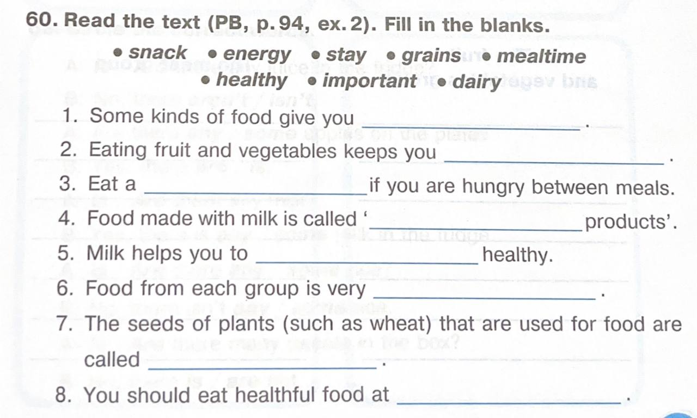

***3. Vocabulary box.***

Записати в словник і вивчити на пам’ять.

Стр.98

***4. Grammar rule***

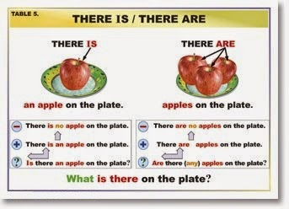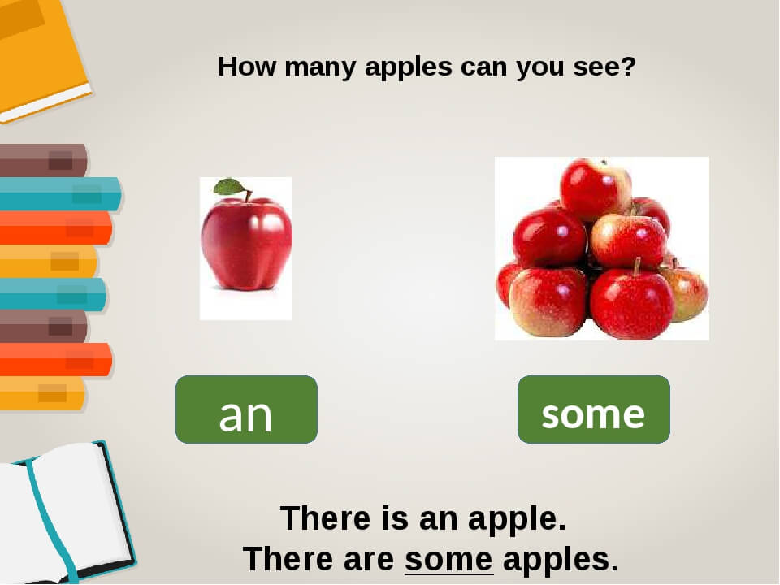

***5. Reading***

***Ex 1 page 98***

Прочитай та усно доповни речення.

В цьому Вам допоможе правило, яке розташоване вище.

***6. Homework***

Домашнє завдання:

1. Вивчити нові слова стр.98

2. Виконати письмово вправу 60, яка подана в конспекті уроку.

**Надіслати виконані вправи у Вайбер (0964124047) – Людмила Григорівна або прикріпити на Human.**